Pohjoismainen kirjallisuusviikko 13.-19.11.2023
Kirjallisuusviikon avajaiset maanantaina 13.11. klo 18.00 Kotkan kaupunginkirjaston auditoriossa.
- Kaupunginteatterin edustaja lukee tekstin teemasta Joulu pohjolassa.
- Tilaisuuden kirjailijavieras on toimittaja ja kirjailija Philip Teir, joka valaisee juuri ilmestynyttä kirjaansa J&B - Kohtauksia eräänlaisesta avioliitosta.
- Lasten satutunnit kaupunginkirjastolla ke 14.11.
- Pohjoismaisen kirjallisuusviikon järjestävät Kotkan Pohjola-Norden, Kotkan kaupunginkirjasto ja Kotkan kaupunginteatteri.
- Tilaisuuksiin on vapaa pääsy.
Lämpimästi tervetuloa!

PHILIP TEIR on kirjailija, toimittaja ja Helsinki Lit -kirjallisuusfestivaalin ohjelmajohtaja. Hän on julkaissut runoja, novelleja ja kiitetyn romaanin Talvisota. Avioliittoromaani, joka on ilmestynyt myös Ranskassa, Saksassa, Ruotsissa, Hollannissa, Yhdysvalloissa ja Isossa-Britanniassa.

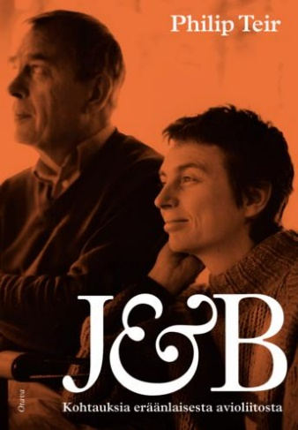

J&B - Kohtauksia eräänlaisesta avioliitosta: Jörn Donnerin ja Bitte Westerlundin liiton tiesi koko Suomi. Mutta tunsiko Bitte omaa miestään? Kun Bitte käy läpi miehensä jäämistöä, hän käsittää, ettei tuntenut tätä kovinkaan hyvin – huolimatta liki 40 vuoden yhteiselämästä ja yhteisistä lapsista.
Alkaa tutkimusmatka erääseen avioliittoon. Donner tunnettiin paitsi räväkkyydestään myös naissuhteistaan. Kuinka paljon niitä oikeasti oli? Bitte lukee kirjoja, kirjeitä, käy arkistoissa ja ottaa yhteyttä Jörnin tunteneisiin. Samalla hän muistelee lapsuuttaan maalla, opiskeluvuosia, aikaa Los Angelesissa, elämää Bromarvissa, kompostia jota Jörn inhosi.

Philip Teir on haastatellut kirjaa varten sekä Bitteä että sukulaisia ja lähipiiriä.

Philip Teirin koko tuotanto:

Suomennetut teokset:

- Donner-ryhmä, novelleja, suom. Taina Rönkkö, 2011 Otava
(Akta dig för att färdas alltför fort, 2011 Söderströms)

- Talvisota. Avioliittoromaani, suom. Jaana Nikula, 2013 Otava
(Vinterkrig. En äktenskapsroman, 2013 Schildts & Söderströms)

- Tällä tavalla maailma loppuu, suom. Jaana Nikula, 2017 Otava
(Eftermiddag i augusti, 2017 Schildts & Söderströms)
- Neitsytpolku, suom. Jaana Nikula, 2020 Otava
(Jungfrustigen, 2020 Schildts & Söderströms)

Muu tuotanto
- Någonting ur hennes mun faller i min mun, runoja, 2007 Söderströms

Kuolleet Lehdet Kolahtaako-elokuvaviikolla tiistaina 7.11 klo 19.00 Kinopalatsissa Keskuskatu 23

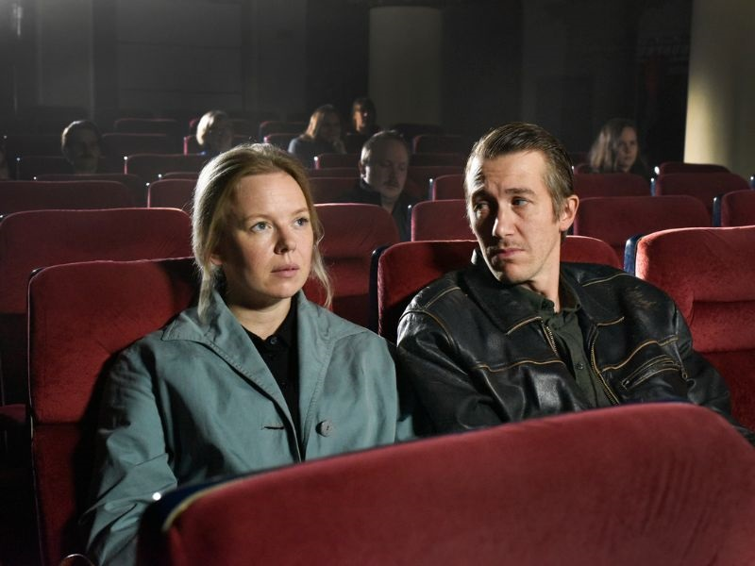

Kuolleet lehdet kertoo kahden yksinäisen, sattumalta Helsingin yössä toisensa kohtaavan ihmisen (Alma Pöysti ja Jussi Vatanen) yrityksestä löytää elämänsä ensimmäinen, ainoa ja viimeinen rakkaus. Heidän tietään kohti tätä kunnioitettavaa päämäärää varjostavat miehen alkoholismi, kadonneet puhelinnumerot, tietämättömyys toistensa nimistä tai osoitteista ja elämän yleinen taipumus asettaa esteitä onneaan etsivien tielle. Tämä lempeä tragikomedia on jo kadonneeksi luultu neljäs osa Aki Kaurismäen työläistrilogiaan (Varjoja paratiisissa, Ariel ja Tulitikkutehtaan tyttö).
Pääosissa: Alma Pöysti, Jussi Vatanen, Janne Hyytiäinen, Nuppu Koivu, Matti Onnismaa, Martti Suosalo, Sakari Kuosmanen, Alina Tomnikov.
Kotkan Pohjola-Norden varaa jäsenilleen 25 lippua elokuvaan. Lipun saa ennen esitystä Kinopalatsin aulasta.
Ilmoittautuminen kotka.pohjola.norden@gmail.com tai tekstiviestillä 050 5309164/ Matti Jylhä-Vuorio

Lucia-vesper Kotkan Seurakuntakeskuksessa ke 13.12. klo 19.00
- Perinteinen Lucia-vesper järjestetään tänä vuonna Kotkan Seurakuntakeskuksessa, koska Kotkan kirkko on edelleen remontissa.
- Esiintyjät mm. Kotka Canto ja nuorisokuoro Merituuli.
- Järjestetään yhdessä Kotka-Kymin seurakunnan kanssa.
- Ohjelmalehtiset 5/10 €, tuotto lahjoitetaan Kotkan vähävaraisten lapsiperheiden joulun tukemiseen.

Lepakko Kansallisoopperassa pe 24.11. klo 19
- Ilmoittautumisaika on jo päättynyt.

